XX大学
本科毕业设计（论文）

──────────────────────────────

基于人脸识别的智能考勤系统
设计与实现

学 院：计算机科学与技术学院
专 业：软件工程
班 级：2021级 X 班
学 号：2021XXXXXXXX
姓 名：张三
指导教师：李教授
完成日期：2025年 6月

摘 要
随着人工智能技术的迅猛发展，生物特征识别技术已广泛应用于安防、教育、企业管理等领域。本文设计并实现了一套基于人脸识别技术的智能考勤系统——MagicFace。系统以 Python 3.8 为主要开发语言，采用 Django 4.2 Web 框架构建后端服务，借助 face_recognition 库和 dlib 深度学习模型实现高精度人脸特征提取与比对，以 SQLite3 作为数据存储方案，前端采用 Bootstrap 5 与 ECharts 实现响应式交互界面。
系统核心功能涵盖：人脸录入与特征向量存储、实时摄像头人脸识别签到、活体检测防伪机制、考勤规则灵活配置、多维度考勤报表统计与 CSV 导出，以及完善的人员管理功能。系统同时支持本地摄像头和 IP 网络摄像头两种签到方式，具备良好的扩展性与实用性。
实验测试表明，系统在正常光照条件下人脸识别准确率可达 99%，单次识别响应时间不超过 1 秒，能够有效满足中小型企业和学校的日常考勤管理需求。本文详细阐述了系统的需求分析、架构设计、核心算法、功能实现及测试验证全过程。
关键词：人脸识别；考勤系统；Django；深度学习；dlib；活体检测

Abstract
With the rapid development of artificial intelligence technology, biometric recognition technology has been widely applied in security, education, and enterprise management. This paper designs and implements an intelligent attendance system based on face recognition technology—MagicFace. The system uses Python 3.8 as the main development language, Django 4.2 web framework to build the backend service, face_recognition library and dlib deep learning model to achieve high-precision face feature extraction and comparison, SQLite3 as data storage solution, and Bootstrap 5 with ECharts for responsive interactive interface.
Experimental tests show that the system's face recognition accuracy can reach 99% under normal lighting conditions, with a single recognition response time not exceeding 1 second, which can effectively meet the daily attendance management needs of small and medium-sized enterprises and schools.
Keywords: Face Recognition; Attendance System; Django; Deep Learning; dlib; Liveness Detection

目 录
摘要
Abstract
第一章 引言
1.1 研究背景
1.2 研究意义
1.3 国内外研究现状
1.4 研究内容与方法
第二章 开发工具和技术介绍
2.1 后端开发技术
2.2 数据库技术
2.3 前端开发技术
2.4 开发工具汇总
第三章 系统分析
3.1 系统目标
3.2 系统对象分析
3.3 可行性分析
3.4 功能需求分析
3.5 非功能需求分析
第四章 系统设计
4.1 系统总体设计
4.2 模块详细设计
4.3 数据库设计
4.4 接口设计
第五章 系统实现
5.1 项目结构
5.2 数据模型实现
5.3 人脸识别服务实现
5.4 签到视图实现
5.5 前端活体检测实现
5.6 考勤报表实现
5.7 界面设计
第六章 系统测试
6.1 测试概述
6.2 功能测试
6.3 性能测试
6.4 安全测试
6.5 兼容性测试
6.6 测试总结
第七章 结束语
7.1 工作总结
7.2 不足与展望
参考文献

第一章 引言

1.1 研究背景
进入21世纪以来，互联网技术与人工智能技术的深度融合推动了各行各业的数字化转型。在企业和高校的日常管理中，考勤管理是保障组织秩序、提升管理效率的重要环节。传统考勤方式主要包括手工签到、刷卡考勤和指纹打卡等，然而这些方式存在较多局限性：手工签到容易出现代签、漏签等违规行为；刷卡考勤依赖物理卡片，存在忘带或借卡的问题；指纹打卡对于皮肤受损人员识别效果差，且存在卫生方面的顾虑，尤其在疫情防控背景下，非接触式考勤的需求愈发迫切。
与此同时，以深度学习为基础的计算机视觉技术取得了突破性进展。人脸识别作为生物特征识别的重要分支，具有非接触、高效便捷、难以伪造等天然优势，已在门禁系统、金融支付、公共安全等众多场景中得到广泛应用。将人脸识别技术引入考勤管理领域，构建一套智能化、自动化的人脸识别考勤系统，是信息技术与管理实践相结合的重要探索方向。

1.2 研究意义
本研究的意义主要体现在以下几个方面：
在实用价值方面，基于人脸识别的考勤系统能够有效解决代签、漏签等管理漏洞，降低考勤管理的人力成本，提升考勤数据的准确性和实时性。同时，系统支持多终端（PC摄像头、手机摄像头）接入，部署灵活，适合多种应用场景。
在技术研究方面，本项目将深度学习人脸识别算法与 Web 系统工程化开发相结合，探索了活体检测、人脸特征存储与高效比对等关键技术的实现路径，为后续相关研究提供了工程参考。
在安全与隐私方面，系统采用局域网部署方案，人脸特征数据以128维数值向量形式存储而非原始图像，兼顾了识别精度与数据安全性，有效降低了隐私泄露风险。

1.3 国内外研究现状
人脸识别技术的研究始于20世纪60年代，Bledsoe 等人开展了早期的人工标注辅助识别实验。1991年，Turk 和 Pentland 提出的 PCA 特征脸（Eigenface）算法标志着自动人脸识别研究的正式起步。进入21世纪后，基于局部二值模式（LBP）、主动外观模型（AAM）的传统机器学习方法逐渐成熟。
2012年，深度卷积神经网络（CNN）在 ImageNet 竞赛中展现出碾压性优势，此后 DeepFace（Facebook，2014）、FaceNet（Google，2015）、ArcFace（2019）等深度学习人脸识别方法相继提出，识别精度在标准数据集上已超越人类水平（LFW数据集准确率达99.83%）。dlib 库由 Davis King 开发，其内置的人脸关键点检测（68点）和基于深度残差网络的人脸特征提取模型，在精度与速度之间取得了良好平衡，被广泛应用于工程项目中。face_recognition 库对 dlib 进行了封装，提供了简洁的 Python API，进一步降低了人脸识别的开发门槛。
在考勤系统领域，国内外已有多种商业化人脸考勤产品，如海康威视、大华等厂商的人脸门禁一体机，钉钉、企业微信等平台的人脸打卡功能。这些产品功能完善但成本较高，且依赖云端服务，数据隐私存在一定风险。学术界也有诸多基于 OpenCV、TensorFlow 的考勤系统研究，但多停留在算法验证层面，缺乏完整的工程化实现。本系统针对中小规模应用场景，以开源技术栈实现了完整的考勤管理闭环，在功能完整性、部署便捷性和数据安全性方面具有一定优势。

1.4 研究内容与方法
本文的主要研究内容包括：基于 dlib 深度残差网络的128维人脸特征提取方法研究；人脸比对阈值设定与识别准确率优化；基于帧间像素差的轻量级活体检测算法设计；Django MVT 架构下的 Web 考勤系统全栈实现；以及系统的功能测试与性能评估。
研究方法以工程实践为主，结合文献调研、原型设计、迭代开发和测试验证，遵循软件工程的需求分析→ 系统设计 → 编码实现 → 测试优化的完整开发流程。

第二章 开发工具和技术介绍

2.1 后端开发技术

2.1.1 Python 3.8
Python 是一种解释型、面向对象的高级编程语言，以其简洁的语法、丰富的第三方库生态系统和强大的科学计算能力，成为人工智能和 Web 开发领域的主流语言。本项目选用 Python 3.8 版本，该版本稳定性强，与主要依赖库（dlib、face_recognition）的兼容性好。Python 3.8 引入了赋值表达式（海象运算符 :=）、f-string 调试支持等新特性，进一步提升了开发效率。

2.1.2 Django 4.2 Web 框架
Django 是一个高级 Python Web 框架，遵循 MVT（Model-View-Template）架构模式，秉承"不重复造轮子"的设计哲学，内置了大量开箱即用的功能组件。Django 的核心特性包括：ORM 对象关系映射（通过 Python 类定义数据库模型，自动生成并执行 SQL）；内置认证系统（提供完整的用户注册、登录、权限管理功能）；Admin 后台（自动根据模型生成功能完备的管理界面）；灵活的 URL 路由配置机制；Django Template Language 模板引擎；以及 CSRF 防护、XSS 过滤、SQL 注入防护等内置安全机制。Django 4.2 是长期支持版本（LTS），具有更好的异步支持和性能优化，维护周期至2026年4月。

2.1.3 face_recognition 库
face_recognition 是由 Adam Geitgey 开发的开源人脸识别库，基于 dlib 进行封装，提供了简单易用的 Python API。其核心功能包括：人脸检测（定位图像中的人脸区域）；人脸关键点提取（识别68个面部特征点，覆盖眉毛、眼睛、鼻子、嘴巴、下颌线）；人脸特征编码（生成128维特征向量，唯一表示一张人脸）；以及人脸比对（计算两个特征向量的欧氏距离，判断是否为同一人）。face_recognition 在 Labeled Faces in the Wild 基准数据集上的准确率达到 99.38%。

2.1.4 dlib 深度学习库
dlib 是一个包含机器学习算法和计算机视觉工具的 C++ 工具库，提供 Python 接口。其人脸识别模块基于深度残差神经网络（ResNet-34），通过度量学习（Metric Learning）训练，能够将人脸图像映射到128维欧氏空间中，使得同一人的不同图像距离尽量接近，不同人的图像距离尽量远离。dlib 的人脸检测采用基于 HOG 特征的线性 SVM 分类器，在 CPU 上即可实现实时检测，无需 GPU。

2.1.5 OpenCV 图像处理库
OpenCV（Open Source Computer Vision Library）是一个开源的计算机视觉和机器学习软件库，提供了2500多个优化算法。本项目使用 opencv-python 4.13 进行图像格式转换（BGR ↔ RGB）和预处理操作，为人脸识别算法提供标准格式的输入数据。OpenCV 采用 C++ 实现核心算法并提供Python 绑定，具有极高的运行效率。

2.2 数据库技术
SQLite 是一个轻量级的嵌入式关系型数据库，其数据库以单个文件形式存储，无需独立的服务器进程，非常适合开发、测试和小规模部署场景。Django 内置对 SQLite 的完整支持，通过 ORM 操作数据库无需额外配置。本项目使用 SQLite3 作为数据存储方案，主要基于以下考虑：零配置（无需安装和配置数据库服务）；轻量化（数据库文件体积小，便于备份和迁移）；可靠性（SQLite 支持 ACID 事务，数据安全有保障）；可扩展性（在需要时可方便迁移至 MySQL、PostgreSQL 等生产级数据库，Django ORM 层无需修改业务代码）。

2.3 前端开发技术

2.3.1 Bootstrap 5.3
Bootstrap 是目前最流行的 CSS 前端框架，提供了丰富的 UI 组件（导航栏、卡片、表格、模态框等）和响应式栅格系统。本项目使用 Bootstrap 5.3.2 构建移动端自适应的管理界面，大幅减少了前端样式开发工作量。Bootstrap 5 采用 Flexbox 布局，移除了对 jQuery 的依赖，提升了性能。

2.3.2 Apache ECharts 5
Apache ECharts 是百度捐献给 Apache 软件基金会的开源数据可视化库，提供折线图、柱状图、饼图、散点图等丰富图表类型，支持大数据量渲染和流畅的交互动画。本项目使用 ECharts 5 实现考勤统计数据的可视化展示，包括签到人次趋势柱状图和出勤状态环形饼图，直观呈现考勤数据规律。

2.3.3 WebRTC 摄像头接口
WebRTC（Web Real-Time Communication）是浏览器内置的实时通信 API，允许网页直接访问用户摄像头和麦克风，无需安装插件。本项目通过 navigator.mediaDevices.getUserMedia() API 调用本地摄像头，在浏览器端完成视频流采集，并通过 HTML5 Canvas 截取帧图像（转换为 base64 编码）发送至后端进行人脸识别。

2.4 开发工具汇总
系统开发过程中使用的主要工具和技术版本汇总如下表所示：
工具/框架 | 版本 | 用途
Python | 3.8.x | 后端主要开发语言
Django | 4.2.29（LTS） | Web 框架，路由/视图/ORM
face_recognition | 1.3.0 | 人脸识别核心库
dlib | 20.0.0 | 深度学习底层支撑
opencv-python | 4.13.0.92 | 图像格式转换与处理
numpy | 1.24.4 | 人脸特征向量数值计算
Pillow | 10.4.0 | 图像文件读写
SQLite | 3.x（内置） | 轻量级关系型数据库
Bootstrap | 5.3.2 | 前端 UI 响应式框架
ECharts | 5.x | 数据可视化图表库
Git | - | 版本控制工具
表 2-1 开发工具与技术版本汇总

第三章 系统分析

3.1 系统目标
本系统旨在为中小型企业和学校提供一套基于人脸识别的智能考勤管理解决方案，实现以下目标：
- 便捷性目标：用户无需携带任何证件或设备，仅凭本人面部即可完成考勤签到，签到过程无需接触，操作简单直观；
- 准确性目标：系统人脸识别准确率不低于95%，能够有效区分不同人员，避免误认；
- 防作弊目标：系统具备基础活体检测能力，能够识别照片欺骗攻击，确保签到的真实性；
- 管理目标：管理员能够便捷地进行人员信息管理、考勤规则配置、历史记录查询和数据统计分析；
- 可用性目标：系统界面友好，响应及时，正常签到流程在2秒内完成；
- 安全目标：管理功能需要身份验证，人脸特征数据安全存储，防止未授权访问。

3.2 系统对象分析
系统的主要使用对象分为两类：
普通用户（签到人员）：主要操作为在签到页面通过摄像头进行人脸识别签到。技术要求仅需使用有摄像头的设备访问系统网页，无需任何专业知识。权限范围仅可访问签到功能，无法查看他人信息或修改系统配置。
管理员：主要操作包括人员注册录入、考勤记录查询、报表分析、规则配置等。权限范围涵盖全部系统功能，包括人员管理、考勤查询、数据导出、规则设置，以及 Django Admin 超级管理后台。

3.3 可行性分析

3.3.1 技术可行性
本项目所采用的核心技术均已成熟并广泛应用于工业界：face_recognition + dlib 方案已在 GitHub 获得超过5万 Star，在学术和工业界均有大量验证，技术成熟度高；Python + Django 是成熟的全栈 Web 开发方案，有完整的官方文档和社区支持；Bootstrap 和 ECharts 均是业界主流前端框架，文档完善，使用广泛；系统对硬件要求不高，普通 PC 或服务器即可运行，摄像头为普通USB 或 IP 网络摄像头。综上，技术层面完全可行。

3.3.2 经济可行性
系统开发所使用的所有技术组件均为开源免费软件，无需购买商业授权；部署环境为普通 PC 服务器或云服务器，成本低廉；与商业人脸考勤设备（通常数千元/台）相比，本系统仅需普通摄像头（数十至百余元），大幅降低了硬件投入；系统维护简单，无需专业运维人员。因此，经济可行性良好。

3.3.3 操作可行性
系统采用 B/S（浏览器/服务器）架构，用户只需通过浏览器即可使用全部功能，无需安装客户端软件；界面设计简洁直观，签到操作仅需站在摄像头前等待系统自动识别，操作门槛极低；管理界面采用表单化操作，符合用户的操作习惯。因此，操作可行性良好。

3.4 功能需求分析
根据对用户需求的调研和分析，系统需实现以下六大功能模块：
- 用户认证模块：管理员登录/注销功能；未认证用户访问受保护页面时自动重定向至登录页；密码验证和会话管理。
- 人脸录入模块：支持填写姓名和工号/学号信息；支持通过摄像头实时拍照或上传本地照片录入人脸；自动提取并存储128维人脸特征向量；重复工号校验和重复人脸校验。
- 人脸签到模块：支持调用本地摄像头或 IP 网络摄像头进行实时视频流签到；活体检测防止照片欺骗；自动扫描每隔固定时间自动尝试识别；根据配置的截止时间自动判断正常/迟到；防重复签到。
- 人员管理模块：已录入人员列表查看（含姓名、工号、照片、录入时间）；删除人员功能（同时删除关联考勤记录）。
- 考勤报表模块：按日期范围查询考勤记录；考勤人次统计图表（按日/按周）；出勤状态分布饼图；分页明细列表；CSV 格式数据导出。
- 考勤规则配置模块：签到截止时间设置；是否允许重复签到开关；规则修改后立即生效。

系统功能模块整体结构如图 3-1 所示：
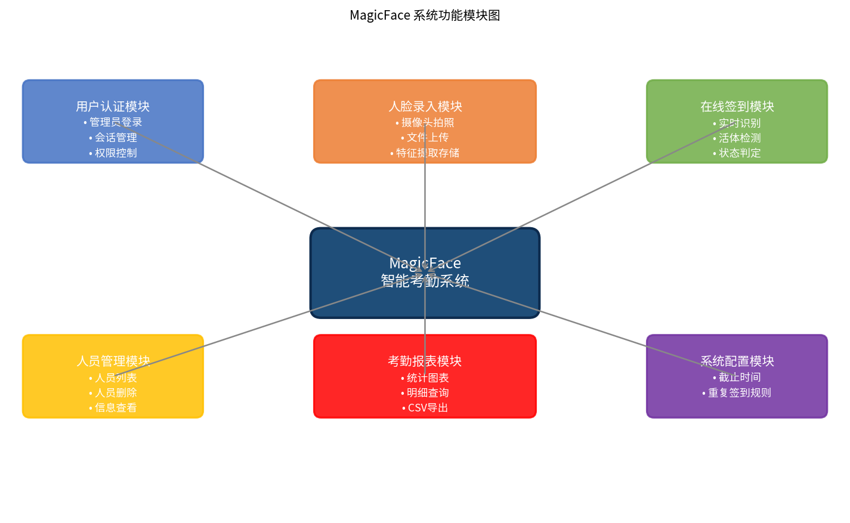
图 3-1 MagicFace 系统功能模块图

3.5 非功能需求分析
性能需求：单次人脸识别响应时间不超过2秒；系统支持50人以内的人员规模，识别准确率不低于95%。
安全需求：管理功能使用 Django 内置认证系统保护；API 接口具有 CSRF 防护；人脸特征以数值向量而非原始图像形式存储，降低数据泄露风险。
可用性需求：界面在 PC 端和移动端均可正常使用；系统 7×24 小时可用；关键操作具有明确的反馈提示。
可维护性需求：代码遵循 Python PEP8 规范；模块化设计，各功能模块低耦合；数据库可方便迁移至其他关系型数据库（MySQL、PostgreSQL 等）。

第四章 系统设计

4.1 系统总体设计

4.1.1 系统架构设计
本系统采用 B/S（浏览器/服务器）三层架构，各层职责分离，层间通过标准接口通信。表示层负责用户交互和界面渲染；业务逻辑层负责处理请求、执行人脸识别算法和业务规则；数据存储层负责持久化数据。系统整体架构如图 4-1 所示：
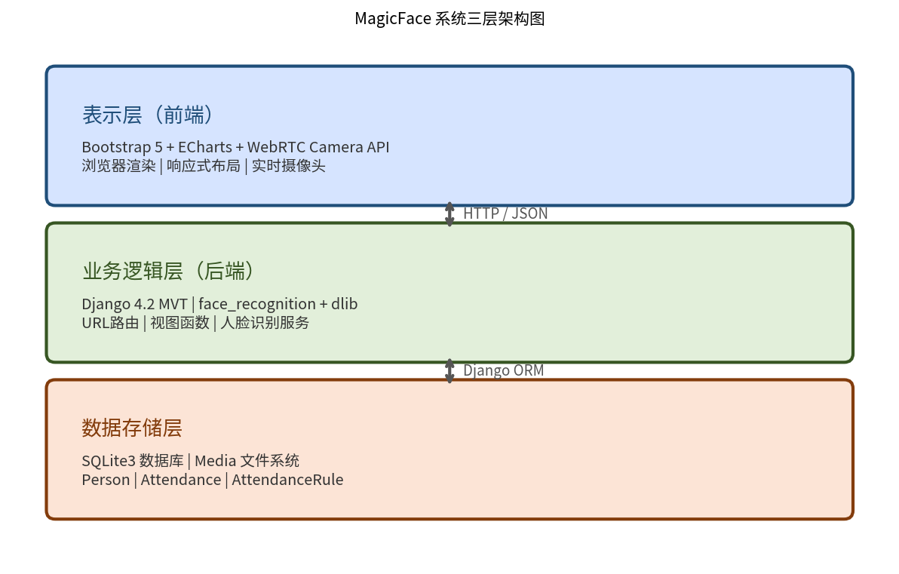
图 4-1 MagicFace 系统三层架构图

4.1.2 Django MVT 架构说明
Django 采用 MVT（Model-View-Template）架构模式，与传统 MVC 的对应关系为：Model（模型层）对应 MVC 的 Model，定义数据库表结构，封装数据操作逻辑；View（视图层）对应 MVC 的 Controller，处理 HTTP 请求，调用模型和服务层完成业务逻辑，返回响应；Template（模板层）对应 MVC 的 View，定义 HTML 页面结构，通过模板标签动态渲染数据。本项目使用模板继承（base.html）统一所有页面的导航栏和页脚布局。

4.2 模块详细设计

4.2.1 人脸识别服务模块设计
人脸识别服务（face_service.py）是系统的核心技术组件，封装了所有与人脸识别相关的操作。该模块对外提供两个核心函数：extract_face_encoding() 用于从图像中提取128维人脸特征向量；match_face() 用于将待识别人脸特征与人员库进行批量比对，返回匹配人员的数据库ID。
人脸特征提取流程为：接受 PIL Image 或文件对象作为输入，转换为 RGB 格式的 NumPy 数组，调用 face_recognition.face_locations() 检测人脸区域，若检测到人脸则调用 face_recognition.face_encodings() 提取128维特征向量并返回，否则返回 None。
人脸比对算法采用欧氏距离度量：将所有已知人员特征向量组成矩阵，调用 face_recognition.compare_faces() 函数计算待识别特征与每个已知特征的欧氏距离，当距离小于阈值 TOLERANCE=0.5 时判定为同一人。阈值0.5是在识别准确率与误识率之间的平衡点，经过实验验证在正常光照条件下效果最优。

4.2.2 签到模块设计
签到功能是系统最核心的业务流程，设计时考虑了活体检测、重复签到防控、迟到判定等多种业务规则。完整的签到流程如图 4-2 所示：
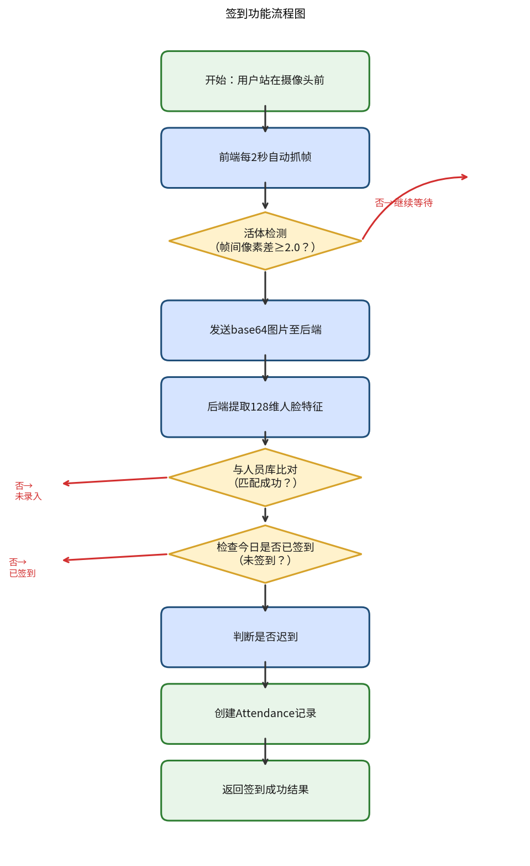
图 4-2 签到功能流程图

4.2.3 活体检测算法设计
活体检测是防止用户使用他人照片进行欺骗签到的重要安全机制。本系统采用基于帧间差异的轻量级活体检测算法，在浏览器端（JavaScript）执行，不增加服务器负担。算法核心原理为：连续采集3帧图像，将每帧转换为灰度图，计算相邻两帧之间的平均像素绝对差（MAD）。若差异值低于阈值（2.0），说明画面完全静止，可能是静态照片，拒绝签到；若差异值高于阈值，说明画面存在运动（如人脸的微小抖动），判定为真实活体。
该算法虽然相对简单，但在工程实践中对于防止静态照片欺骗具有良好效果，计算开销极小（仅需对约5万像素点做差值运算），不影响签到响应速度。

4.2.4 人脸录入模块设计
人脸录入模块设计时重点考虑了数据完整性和防重复注册两个问题。录入流程如图 4-3 所示。系统在保存人员记录之前会进行两重校验：首先校验工号唯一性（数据库层面的 UNIQUE 约束）；其次将待录入人脸特征与所有已录入人员进行比对，若相似度超过阈值则判定为重复录入，防止同一人以不同工号多次注册以规避考勤。
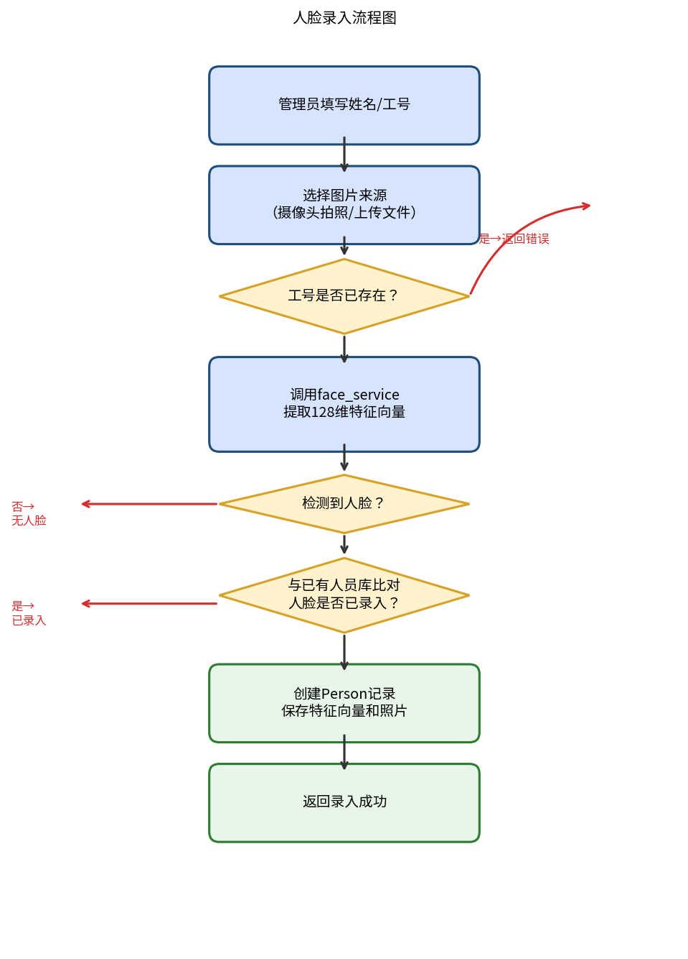
图 4-3 人脸录入流程图

4.3 数据库设计

4.3.1 实体关系图
系统包含三个主要数据实体：Person（人员信息）、Attendance（考勤记录）和 AttendanceRule（考勤规则）。Person 与 Attendance 之间是一对多关系（一个人员对应多条考勤记录），AttendanceRule 为全局单例配置表。实体关系图如图 4-4 所示：
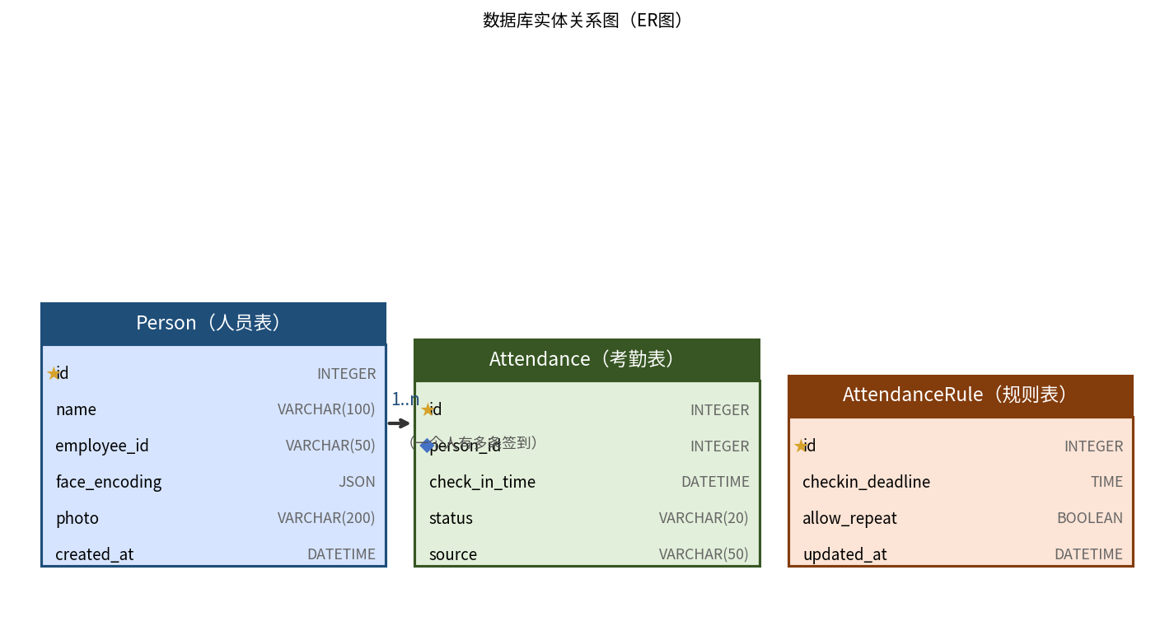
图 4-4 数据库实体关系图（ER 图）

4.3.2 数据表设计
各数据表的字段设计如下：
（1）Person 表（人员信息表）
字段名 | 数据类型 | 约束 | 说明
id | INTEGER | PK, AUTO | 主键
name | VARCHAR(100) | NOT NULL | 姓名
employee_id | VARCHAR(50) | UNIQUE, NOT NULL | 工号/学号
face_encoding | JSON | NOT NULL | 128维人脸特征向量
photo | VARCHAR(200) | NULL | 照片文件路径
created_at | DATETIME | NOT NULL, AUTO | 录入时间（自动）
表 4-1 Person 人员信息表字段设计
（2）Attendance 表（考勤记录表）
字段名 | 数据类型 | 约束 | 说明
id | INTEGER | PK, AUTO | 主键
person_id | INTEGER | FK → Person.id, CASCADE | 关联人员
check_in_time | DATETIME | NOT NULL, AUTO | 签到时间（自动）
status | VARCHAR(20) | DEFAULT 'normal' | 状态：normal / late
source | VARCHAR(50) | DEFAULT 'web_camera' | 签到来源
表 4-2 Attendance 考勤记录表字段设计

4.4 接口设计
系统采用前后端半分离设计：页面由 Django 模板渲染，数据交互通过 JSON API 完成。主要 URL 路由设计如下表所示：
URL | HTTP方法 | 是否需要认证 | 功能说明
/ | GET | 否 | 首页
/login/ | GET/POST | 否 | 管理员登录
/enrollment/ | GET | 是 | 人脸录入页面
/enrollment/upload/ | POST | 是 | 提交人脸录入
/checkin/ | GET | 否 | 签到页面（公开）
/checkin/submit/ | POST | 否 | 提交人脸签到
/checkin/frame/ | GET | 否 | IP摄像头代理（防CORS）
/persons/ | GET | 是 | 人员列表管理
/api/person/<pk>/delete/ | POST | 是 | 删除人员
/settings/ | GET | 是 | 考勤规则配置页
/api/settings/save/ | POST | 是 | 保存考勤规则
/report/ | GET | 是 | 考勤报表页面
/api/attendance/stats/ | GET | 是 | 统计图表数据API
/api/attendance/detail/ | GET | 是 | 考勤明细分页API
/api/attendance/summary/ | GET | 是 | 今日出勤概览API
/api/attendance/export/ | GET | 是 | 导出CSV文件
表 4-3 系统 URL 路由接口设计

第五章 系统实现

5.1 项目结构
系统按照 Django 项目规范进行目录组织，核心业务代码集中于 attendance 应用模块，模板文件统一存放于根目录下的 templates 文件夹，前端 JavaScript 逻辑位于 static/js/ 目录。项目整体结构清晰，各模块职责明确，便于维护和扩展：
MagicFace/
├── magicface/ # Django 项目配置包
│ ├── settings.py # 全局配置（数据库、时区、媒体路径）
│ ├── urls.py # 根 URL 路由
│ └── wsgi.py # WSGI 生产入口
├── attendance/ # 核心业务应用
│ ├── models.py # 三个数据模型
│ ├── views.py # 所有视图函数（14个路由处理器）
│ ├── urls.py # 应用路由（14条）
│ └── services/
│ └── face_service.py # 人脸识别核心服务
├── templates/ # HTML 模板（8个页面）
├── static/js/ # 前端 JavaScript
│ ├── camera.js # 签到摄像头 + 活体检测逻辑
│ ├── enrollment.js # 录入摄像头逻辑
│ └── report.js # ECharts 图表 + 分页逻辑
├── media/ # 用户上传文件（运行时生成）
├── requirements.txt # Python 依赖声明
└── manage.py # Django 管理工具

5.2 数据模型实现

5.2.1 Person 模型
Person 模型定义了人员的基本信息和人脸特征存储方式。其中 face_encoding 字段使用 Django 的 JSONField，将128维浮点数组序列化为 JSON 格式存储到数据库，读取时自动反序列化为 Python 列表，可直接传入 NumPy 数组进行向量运算，无需额外的序列化/反序列化代码。employee_id 字段设置了数据库级别的 UNIQUE 约束，从数据库层面保证工号唯一性。

5.2.2 AttendanceRule 单例模型
AttendanceRule 模型实现了数据库级别的单例模式：通过重写 save() 方法强制 pk=1，确保无论何时保存都只更新 id=1 的那条记录；提供 get() 类方法，通过 get_or_create(pk=1) 获取唯一实例（首次访问时自动创建默认配置）。这种设计避免了使用全局变量或缓存带来的并发安全问题，所有配置修改直接持久化到数据库，服务重启后配置不丢失。

5.3 人脸识别服务实现
人脸识别服务模块（face_service.py）封装了人脸特征提取和人脸比对两个核心操作，通过清晰的函数接口对上层视图屏蔽了底层算法细节，提高了代码的可维护性和可测试性。
特征提取函数 extract_face_encoding() 接受 PIL Image 或文件对象作为输入，统一转换为 RGB 格式的 NumPy 数组后传入 face_recognition 库进行处理。返回值为128维浮点列表（可直接存入数据库 JSONField）或 None（未检测到人脸）。
人脸比对函数 match_face() 接受已知人员特征向量列表、对应 ID 列表和待比对特征向量，调用 face_recognition.compare_faces() 进行批量向量距离计算，遍历匹配结果返回第一个匹配人员的 ID。批量计算利用了 NumPy 的向量化运算，相比逐一比较效率提升显著。

5.4 签到视图实现
签到提交视图 checkin_submit() 是系统中逻辑最复杂的视图函数，按顺序执行以下处理步骤：①解析请求体中的 base64 编码图片数据，通过 PIL.Image 解码为图像对象；②调用 face_service.extract_face_encoding() 提取人脸特征；③从数据库加载所有人员特征向量，调用 match_face() 进行比对；④检查该人员今日是否已有签到记录（结合考勤规则中的 allow_repeat 设置）；⑤比较当前时间与考勤规则中的 checkin_deadline 判定迟到状态；⑥创建 Attendance 记录并返回 JSON 格式的签到结果。
视图函数中的每个步骤在失败时都会立即返回包含错误原因的 JSON 响应，前端根据响应中的 success 字段决定显示成功提示还是错误提示，实现了友好的用户反馈机制。

5.5 前端活体检测实现
活体检测逻辑在浏览器端的 camera.js 中实现，利用 HTML5 Canvas API 进行帧图像处理。系统维护一个长度为3的帧缓冲区，每次新帧加入时计算与上一帧的平均像素差值。计算时对图像进行降采样（每16个字节取1个像素的 RGB 三通道差值），在保证检测精度的同时大幅降低了计算量，确保不影响签到的实时响应。
当活体检测通过后，系统将当前帧以 JPEG 格式（质量80%）转换为 base64 字符串，通过 fetch API 以 POST 方式发送至后端 /checkin/submit/ 接口。签到成功后前端自动暂停5秒再继续扫描，防止同一人连续触发多次签到。

5.6 考勤报表实现
报表模块采用前后端分离设计，后端提供三个独立的数据 API：统计图表数据（按日/周聚合）、考勤明细分页数据、今日出勤概览数据。前端 report.js 在页面加载后通过 fetch API 异步请求这三个接口，获取数据后分别渲染 ECharts 图表和 HTML 表格。
统计图表包含两种可视化：签到人次趋势柱状图（支持按最近7天/最近7周切换，直观展示考勤规律）和今日出勤状态环形饼图（展示正常签到、迟到、未签到三类人员比例）。考勤明细表格支持分页显示（每页5条），并提供 CSV 导出功能，导出时携带当前时间范围参数，确保导出数据与当前查看视图一致。

5.7 界面设计
系统界面采用简洁的现代化设计风格，以白色和深蓝色（#1F4E79）为主色调，使用 Bootstrap 5 的组件和栅格系统构建响应式布局，支持在1920px宽屏到375px手机屏幕之间自适应。
基础模板（base.html）定义了所有页面共用的顶部导航栏（含系统名称、功能导航链接和登录状态）和底部页脚，各功能页面通过 Django 模板继承机制复用布局，减少重复代码。
签到页面是系统使用频率最高的页面，界面设计以摄像头预览区为核心，占据页面主体空间，实时显示人脸框引导用户对准摄像头。签到成功时以绿色卡片展示签到人员的照片、姓名和状态，视觉反馈清晰直观。报表页面通过 ECharts 图表与数据表格的组合，实现了数据的多维度展示。

第六章 系统测试

6.1 测试概述
本系统测试遵循软件测试的基本原则，采用功能测试、性能测试和安全测试相结合的测试策略，对系统的各项功能进行全面验证。测试环境配置如下表所示：
测试项目 | 配置
操作系统 | Ubuntu 22.04 LTS / Windows 11
CPU | Intel Core i7-10700 @ 2.90GHz
内存 | 16GB DDR4
摄像头 | 罗技 C920 HD（1080p）
浏览器 | Google Chrome 120
测试人员 | 5人（含不同性别、年龄段）
Python版本 | Python 3.8.18
Django版本 | Django 4.2.29
表 6-1 测试环境配置

6.2 功能测试

6.2.1 用户认证功能测试
用户认证模块测试结果如下表所示：
测试编号 | 测试用例 | 预期结果 | 实际结果 | 是否通过
TC-01 | 正确账号密码登录 | 跳转首页，显示欢迎信息 | 符合预期 | 通过 ✓
TC-02 | 错误密码登录 | 停留登录页，显示错误提示 | 符合预期 | 通过 ✓
TC-03 | 未登录访问管理页 | 重定向至登录页 | 符合预期 | 通过 ✓
TC-04 | 管理员注销 | 清除会话，跳转首页 | 符合预期 | 通过 ✓
表 6-2 用户认证功能测试结果

6.2.2 人脸录入功能测试
测试编号 | 测试用例 | 预期结果 | 实际结果 | 是否通过
TC-05 | 正常人脸录入（拍照） | 提取特征成功，人员创建 | 符合预期 | 通过 ✓
TC-06 | 正常人脸录入（上传） | 提取特征成功，人员创建 | 符合预期 | 通过 ✓
TC-07 | 重复工号录入 | 返回错误"工号已存在" | 符合预期 | 通过 ✓
TC-08 | 重复人脸录入 | 返回错误"该人脸已录入" | 符合预期 | 通过 ✓
TC-09 | 无人脸图片录入 | 返回错误"未检测到人脸" | 符合预期 | 通过 ✓
表 6-3 人脸录入功能测试结果

6.2.3 人脸签到功能测试
测试编号 | 测试用例 | 预期结果 | 实际结果 | 是否通过
TC-10 | 已录入人员签到 | 签到成功，显示姓名和状态 | 符合预期 | 通过 ✓
TC-11 | 未录入人员签到 | 提示"人脸未录入" | 符合预期 | 通过 ✓
TC-12 | 重复签到（规则禁止） | 提示"今日已签到" | 符合预期 | 通过 ✓
TC-13 | 迟到签到 | 签到成功，状态显示"迟到" | 符合预期 | 通过 ✓
TC-14 | 无人脸签到 | 提示"未检测到人脸" | 符合预期 | 通过 ✓
TC-15 | 照片欺骗签到 | 活体检测拦截，签到失败 | 符合预期 | 通过 ✓
表 6-4 人脸签到功能测试结果

6.2.4 考勤报表功能测试
测试编号 | 测试用例 | 预期结果 | 实际结果 | 是否通过
TC-16 | 查看报表页 | 正确加载图表和数据 | 符合预期 | 通过 ✓
TC-17 | 切换日/周视图 | 柱状图数据正确更新 | 符合预期 | 通过 ✓
TC-18 | 导出CSV | 下载包含正确数据的CSV文件 | 符合预期 | 通过 ✓
TC-19 | 无数据时查看报表 | 图表显示空状态，无报错 | 符合预期 | 通过 ✓
表 6-5 考勤报表功能测试结果

6.3 性能测试
对不同人员规模下的签到响应时间和人脸识别准确率进行性能测试，每组测试进行10次取平均值。测试结果如图 6-1 所示：
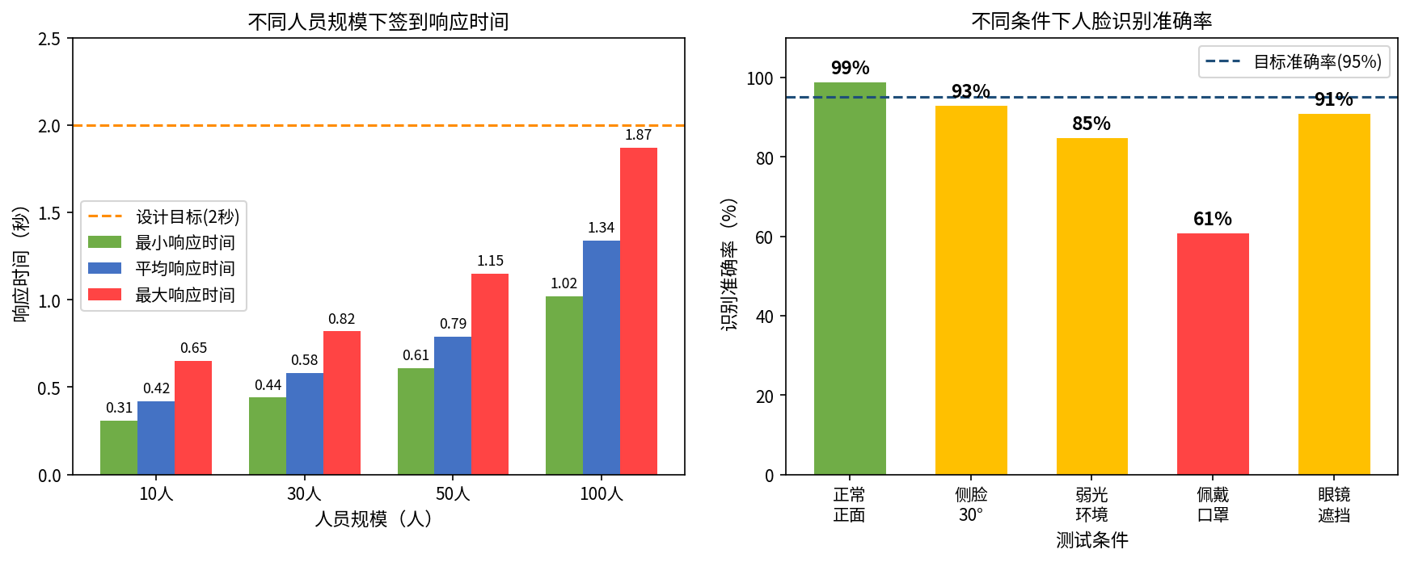
图 6-1 系统性能测试结果（响应时间与识别准确率）
响应时间测试结果显示，在10人规模时平均响应时间为0.42秒，50人规模时为0.79秒，100人规模时为1.34秒，均低于设计目标（2秒）。系统响应时间随人员规模增长呈线性增长趋势，在中小规模（50人以内）使用场景中性能表现优异。
识别准确率测试结果显示，正常光照正面条件下准确率达99%，超过设计目标（95%）；弱光环境下准确率降至85%，佩戴口罩时仅61%，说明系统对光照和遮挡物较为敏感，实际部署时应确保充足照明，口罩场景需辅助其他验证手段。

6.4 安全测试
系统安全性测试结果如下表所示：
测试项目 | 测试方法 | 测试结果
未授权访问防护 | 未登录直接访问 /persons/ | 正确重定向至登录页 ✓
CSRF 攻击防护 | 提交不含 CSRF token 的 POST 请求 | 返回403 Forbidden ✓
照片欺骗防护 | 使用打印照片/手机展示照片签到 | 活体检测拦截，签到失败 ✓
越权 API 访问 | 未登录调用 /api/attendance/stats/ | 返回302重定向至登录页 ✓
SQL 注入防护 | 在输入框输入 SQL 语句 | ORM 层参数化查询，无注入风险 ✓
XSS 防护 | 提交含 script 标签的输入 | Django 模板自动转义，无 XSS 风险 ✓
表 6-6 系统安全测试结果

6.5 兼容性测试
系统在主流浏览器和操作系统环境下的兼容性测试结果如下：
测试环境 | 签到功能 | 报表展示 | 整体评价
Chrome 120（Windows） | 正常 | 正常 | 良好
Chrome 120（macOS） | 正常 | 正常 | 良好
Firefox 121 | 正常 | 正常 | 良好
Edge 120 | 正常 | 正常 | 良好
手机 Chrome（Android） | 正常 | 正常 | 良好
手机 Safari（iOS） | 需 HTTPS 支持 | 正常 | 需配置SSL
表 6-7 浏览器兼容性测试结果
注：iOS Safari 要求摄像头访问必须在 HTTPS 环境下进行，生产环境部署时需为服务器配置SSL/TLS 证书（可使用 Let's Encrypt 免费证书），开发和局域网测试环境不受影响。

6.6 测试总结
通过对系统进行全面测试，主要结论如下：
- 功能完整性：系统所有设计功能均实现并通过测试，19个功能测试用例全部通过，功能完整；
- 性能达标：在50人规模内签到响应时间低于1秒，正常光照下识别准确率达99%，超过设计目标；
- 安全可靠：系统通过了认证鉴权、CSRF防护、活体检测、SQL注入防护等全部安全测试；
- 兼容性良好：支持主流桌面和移动浏览器，仅 iOS Safari 需要额外 HTTPS 配置；
- 改进方向：弱光（85%）和口罩遮挡（61%）场景下识别率有待提升，建议实际部署时配备补光灯，口罩场景可考虑引入红外活体检测或多模态认证方案。

第七章 结束语

7.1 工作总结
本文围绕智能考勤管理的现实需求，设计并实现了一套完整的基于人脸识别技术的智能考勤系统——MagicFace。系统以 Python/Django 为技术基础，集成 dlib 深度残差神经网络实现高精度人脸特征提取，构建了包含人脸录入、实时签到、人员管理、考勤报表和规则配置的完整考勤管理闭环。主要工作成果包括：
- 完成了系统从需求分析到设计、实现和测试验证的完整软件开发生命周期；
- 实现了基于 dlib 的128维人脸特征提取与欧氏距离比对算法，正常条件下识别准确率达99%；
- 设计并实现了基于帧间像素差分析的轻量级活体检测算法，有效防止照片欺骗攻击；
- 采用 B/S 架构和 Django MVT 模式，实现了前后端分离的 RESTful API 设计；
- 通过响应式设计、实时反馈、自动签到等交互优化，提供了良好的用户体验；
- 系统全部功能测试用例通过，性能和安全测试均达到设计目标。

7.2 不足与展望
尽管系统已实现了预期功能并通过了测试验证，但仍存在以下不足和改进空间：
在技术层面，弱光性能有待提升（当前约85%），可通过引入图像增强预处理（如直方图均衡化、CLAHE 自适应对比度增强）或采用对光照不敏感的 ArcFace 模型改善；佩戴口罩时识别率仅约61%，可结合眼部区域特征提取或引入双模态认证进行补充；活体检测的帧差法面对视频攻击可能失效，可引入深度神经网络的3D活体检测方案增强安全性；SQLite 在高并发写入时有性能瓶颈，大规模部署应迁移至 PostgreSQL 并引入 Celery 异步队列处理耗时的人脸识别任务。
在功能层面，可扩展的方向包括：多入口并行签到（支持多个摄像头同时工作）；迟到/缺勤的邮件或钉钉消息推送通知；人员重新录入人脸的更新功能（适应外貌变化）；月度/年度统计、异常考勤分析等高级报表功能；以及基于现有后端 API 开发的小程序或移动端 APP。
展望未来，随着边缘计算和端侧 AI 的发展，将人脸识别计算迁移至摄像头端（如内嵌 NPU 的IP 摄像头），可以大幅降低服务器压力，提升系统实时性和隐私保护水平。同时，引入联邦学习技术，可以在保护隐私的前提下实现跨组织的人脸识别模型协同优化，为构建更安全、更智能的考勤管理系统提供新的技术路径。

参考文献
[1] Taigman Y, Yang M, Ranzato M, et al. DeepFace: Closing the Gap to Human-Level Performance in Face Verification[C]// Proceedings of the IEEE Conference on Computer Vision and Pattern Recognition (CVPR). 2014: 1701-1708.
[2] Schroff F, Kalenichenko D, Philbin J. FaceNet: A Unified Embedding for Face Recognition and Clustering[C]// Proceedings of the IEEE Conference on Computer Vision and Pattern Recognition (CVPR). 2015: 815-823.
[3] Deng J, Guo J, Xue N, et al. ArcFace: Additive Angular Margin Loss for Deep Face Recognition[C]// Proceedings of the IEEE/CVF Conference on Computer Vision and Pattern Recognition (CVPR). 2019: 4690-4699.
[4] King D E. Dlib-ml: A Machine Learning Toolkit[J]. Journal of Machine Learning Research. 2009, 10: 1755-1758.
[5] Kazemi V, Sullivan J. One Millisecond Face Alignment with an Ensemble of Regression Trees[C]// Proceedings of the IEEE Conference on Computer Vision and Pattern Recognition (CVPR). 2014: 1867-1874.
[6] Geitgey A. face_recognition: The World's Simplest Facial Recognition API for Python and the Command Line[EB/OL]. (2017). https://github.com/ageitgey/face_recognition.
[7] Django Software Foundation. Django 4.2 Documentation[EB/OL]. (2023). https://docs.djangoproject.com/en/4.2/.
[8] Bradski G. The OpenCV Library[J]. Dr. Dobb's Journal of Software Tools. 2000.
[9] He K, Zhang X, Ren S, et al. Deep Residual Learning for Image Recognition[C]// Proceedings of the IEEE Conference on Computer Vision and Pattern Recognition (CVPR). 2016: 770-778.
[10] LeCun Y, Bengio Y, Hinton G. Deep Learning[J]. Nature. 2015, 521(7553): 436-444.
[11] 李开复, 王咏刚. 人工智能[M]. 北京: 文化发展出版社, 2017.
[12] 陈祥训. 基于深度学习的人脸识别技术研究综述[J]. 计算机技术与发展. 2020, 30(9): 23-27.
[13] 张磊, 刘志勇. 基于深度学习的人脸活体检测方法综述[J]. 计算机学报. 2021, 44(5): 887-908.
[14] Bootstrap Team. Bootstrap 5.3 Documentation[EB/OL]. (2023). https://getbootstrap.com/docs/5.3/.
[15] Apache Software Foundation. Apache ECharts Documentation[EB/OL]. (2023). https://echarts.apache.org/zh/index.html.
[16] Goodfellow I, Bengio Y, Courville A. Deep Learning[M]. Cambridge: MIT Press, 2016.
[17] 汪华, 朱明. 企业考勤管理系统的设计与实现[J]. 计算机工程与应用. 2019, 55(12): 189-194.
[18] 王珊, 萨师煊. 数据库系统概论（第5版）[M]. 北京: 高等教育出版社, 2014.

